厦门东海职业技术学院简介

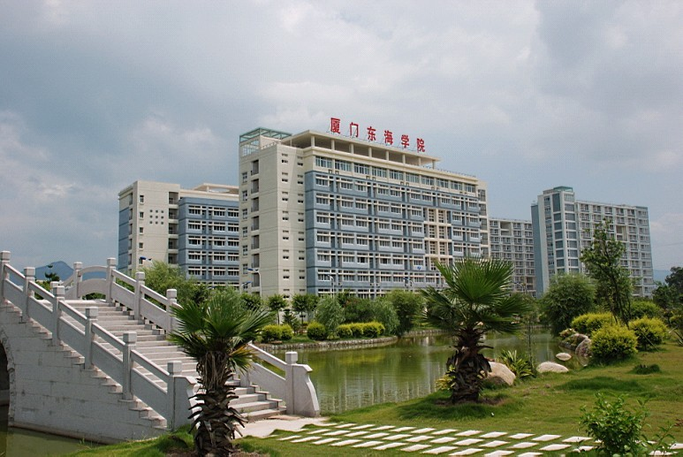

厦门东海职业技术学院是经福建省人民政府批准，国家教育部备案，纳入全国高考统招计划，具有独立颁发国家承认的高等教育大专学历文凭资格的全日制民办综合性普通高校。同时还是人社局定点培训机构，国家职业技能鉴定站。成人职业技能培训校区坐落于厦门思明区梧村大厦。
根据厦人社局2015（69）号文件，广大市民（有厦门医社保）来人社局定点培训机构东海学院参加相关职业技能培训，《淘宝电商运营》、《微信电商运营》、《室内设计cad，3d软件》，《平面设计高薪就业班》、《财务自由之路-投资理财》、《会计从业资格证精英班》、《office精通技能班》、《国际艺术化妆师》、《金牌美容师特训班》、《会计从业资格证精英班》、《高级电子商务师》、《国际艺术化妆师》、《金牌美容师特训班》、等学费都可以由政府报销，相当于免费学习。
咨询电话：0592-5588919 、5922185、 5922005。

东海学院课程简介
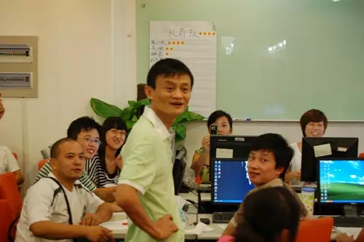
一、《淘宝电商运营》
授课老师为厦门电商协会常务理事，淘宝大学运营方向认证讲师。七年讲课经验，线上线下学员超过五万人，多家上市公司电商运营总顾，遍及通讯，食品，男鞋，男装，3c器材等多个类目，店铺年营业额至少上千万。
课程内容：
1.狂涨20倍转化率，超级详情页的6条军规。
2.2016小卖家生存指南。
3.引爆中小卖家免费流量入口关键词梯形架构。
4.利用溢价规则，避免割喉低价，只赚销量不赚钱。
5.网店图片拍摄。
6.网店装修。
7.网店推广。

二、《微信营销》
腾讯大学讲师王谦，8年电商实战经验，移动电商专家。策划多场大型微营销活动，目前操盘多家巨型电商微信公众号，培训客户包括多家海外上市知名电商企业。
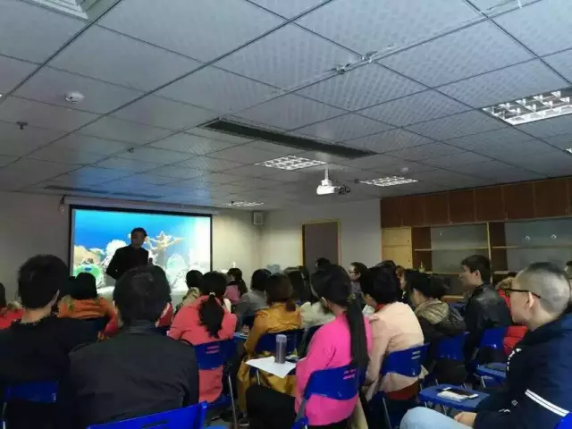

《微营销》特色：
1.从0开始打造一个全面、系统、有b格的微信公众平台。
2.你绝不知道的18种免费推广微信的技巧。
3.微信公众平台导流微商城五步法。
4.如何让每个人都转发你的商品广告。
5.微商生存的四个关键。

三、平面设计课程介绍：
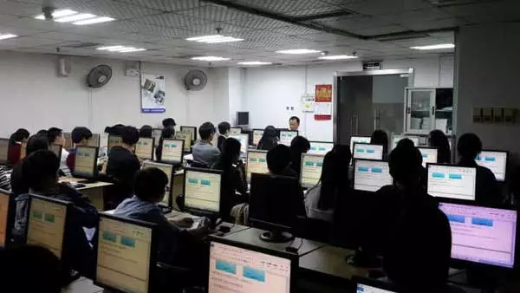
平面设计学习ps，ai两大工具，0基础教学，一直教授到最高级，学员毕业完以后可以从事以从事广告平面设计师，淘宝美工，ui设计师，包装设计，企业vi设计师，等等工作，类似岗位薪水从6000-8000元不等。
甚至可以从事独立设计工作室，通过淘宝，微信，威客网站接单，每过月收入几万至几十万不等。
晚班课时2个月 周末班4个月

四、室内设计课程介绍
室内设计学习cad，3d等绘图工具，0基础教学，教授到最高级，学员毕业后可从事室内设计师，绘图员，动漫设计师，园林设计，动漫3d角色设计师等。目前室内设计师一线城市的年薪在15万以上，绘图员月薪6000以上。
晚班课时2个月 周末班4个月

五、理财规划师课程介绍：

担心钱贬值？炒股亏到哭？基金不会买？网贷理财怕被坑？票据信托这些完全不懂？没关系，机构特地开始《高级投资理财规划师实操》课程，考取理财规划师高级证书，此证上岗，同时掌握实操型理财技能。，证书可是金融行业敲门砖，课程内容主要教授市面上所有投资理财工具的使用及技巧以及原理，更可以进入各种金融公司帮人投资理财，收取佣金回报。
周末班：4个月

六、《会计职业资格考试oa办公班》
主要教学《会计基础》，《财经法规与会计职业道德》，《会计电算化》等课程，不仅仅是应付考试通过，还要从中学到真正会计实操技术，学院聘请的都是十年以上注册会计师经验的老师、教授，实战教学。学习通过后还免费赠送会计实操视频课程包含出纳+做帐+行业实操+报税+开票，生产企业出口退税实操+外贸企业出口退税实操，同时现场学习办公软件课程。
晚班 一个月 周末班2个月

七、《office高级技巧班》
掌握大部分人都不知道办公技巧，提升工作效率。office办公软件是个高效率软件，可是大部分的人只是会粗略的学习一点点知识，比如excel各项函数的调用，word的一键排版，ppt的设计插件，大部分人都一无所知，可是这些高级功能可以极大的提高办公效率，《office精通班》就是系统的彻底的教学你如果高效的使用办公软件的各种高级功能。

八、《初中高级化妆师》《中高级美容师》

本课程是化妆师，美容师实战技术课程，注重专业理论与真人实践操作紧密结合，教学美容基础技能与实战标准服务相结合，教授行业最新的化妆，美容专业技术，以满足化妆，美容业市场、行业需求的人才为导向，全程教学安排真人模拟场景实践，学习应用的操作技法、销售技巧以及服务能力，培养成为企业最受欢迎的专业化妆，美容师人才。
九、《育婴师》 《保育员》
育婴师是针对0-3岁的婴幼儿教育，保育员针对3-6岁的亲子教育
本课程理论结合实践教学，主要学习内容包括：婴幼儿心理健康与人格塑造、大动作的发展及训练方法（包括卧、翻身、坐、爬、站、蹲、走、跑、跳）、语言的发展及训练方法、社会行为能力的发展及训练方法、意外伤害的预防及紧急处理、科学生活的照料，饮食、饮水、睡眠、两便、三浴，婴幼儿按摩、抚触、游泳实操课。

东海学院梧村分校地址：厦门市思明区厦禾路1036号梧村大厦六楼608室 乘车路线 莲坂国贸站下车后往火车站反向走300米左右红绿灯路口处。 经过莲坂国贸的线路有113路，116路，128路，129路，132路，133路，16路，19A路，19B路，26路，33路，37路，38路，3路，42路，44路，46路，5路，657路，658路，659路，6路，7路，840路，858路，940路，950路，952路，96路，994路公交线路

更多职业技能教育信息可添加下图二维码关注公众号获取


